Miércoles
04
de enero

Segundo de Secundaria
Lengua Materna

Detectives del conocimiento

Aprendizaje esperado: compara una variedad de textos sobre un tema.

Énfasis: explorar fuentes diversas sobre un tema.

¿Qué vamos a aprender?

Analizarás cómo comparar una variedad de textos sobre un mismo tema con el fin de reconocer semejanzas y diferencias en el manejo de la información y profundizarás en las diferentes fuentes de información. Además, conocerás la forma agilizar tu búsqueda e identificarás si es confiable.

¿Qué hacemos?

Reflexiona en la siguiente frase que Luis Pasteur, importante científico del siglo XIX, afirmó en la inauguración del instituto que lleva su nombre:

“Cuando llegamos, por fin a la certeza, se experimenta una de las más grandes alegrías que puede sentir el alma humana”.

Con ello el científico francés se refería a la interesante tarea de la investigación, como la mejor manera de acceder al conocimiento.

A lo largo de tu vida académica, más de una vez, te has encontrado ante el reto de realizar una investigación acerca de un tema determinado. Para ello, habrás recurrido a libros, enciclopedias, páginas de internet, videos, revistas.

Aunque con frecuencia, se olvida un punto muy importante al momento de realizar una investigación que es: comparar.

¿En qué situaciones de tu vida has realizado comparaciones?

Tal vez has comparado beneficios de marcas al realizar alguna compra de productos, como un teléfono; o al contratar un servicio, al pedir recomendaciones, incluso al momento de elegir tu ropa.

Comparar es una actividad que realizas de manera cotidiana, y en el caso de los textos también se hacen comparaciones. Aunque esta actividad generalmente se realiza cuando se te pide investigar un tema o exponerlo, eso es para reconocer las semejanzas y diferencias en el manejo de la información.

A continuación, observa las dos imágenes de abajo. Una de ellas cuenta con el contenido a buscar, y la otra con un listado de fuentes.

¿En dónde buscarías cada contenido?
Analiza y conecta las columnas.
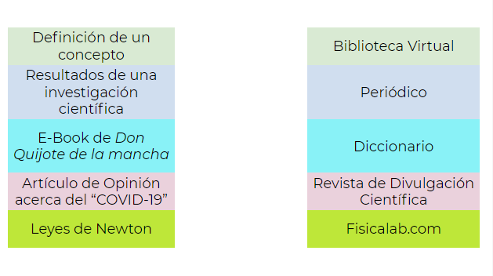
Las definiciones de palabras se encuentran en un diccionario, los libros los puedes encontrar en la biblioteca y algunos artículos de opinión en el periódico, en la hemeroteca.

Pero no creas que sólo se puede buscar información de un tema en un solo sitio de información. Existen diferentes lugares donde puedes hacerlo y de ese modo poder hacer más completa tu investigación.

Por ejemplo, si estuvieras investigando acerca de los cuerpos cósmicos, podrías encontrar infografías, videos, artículos de divulgación acerca de este tema y en cada uno encontrarías datos diferentes.

Observa las siguientes imágenes e identifica la fuente a la que corresponden.

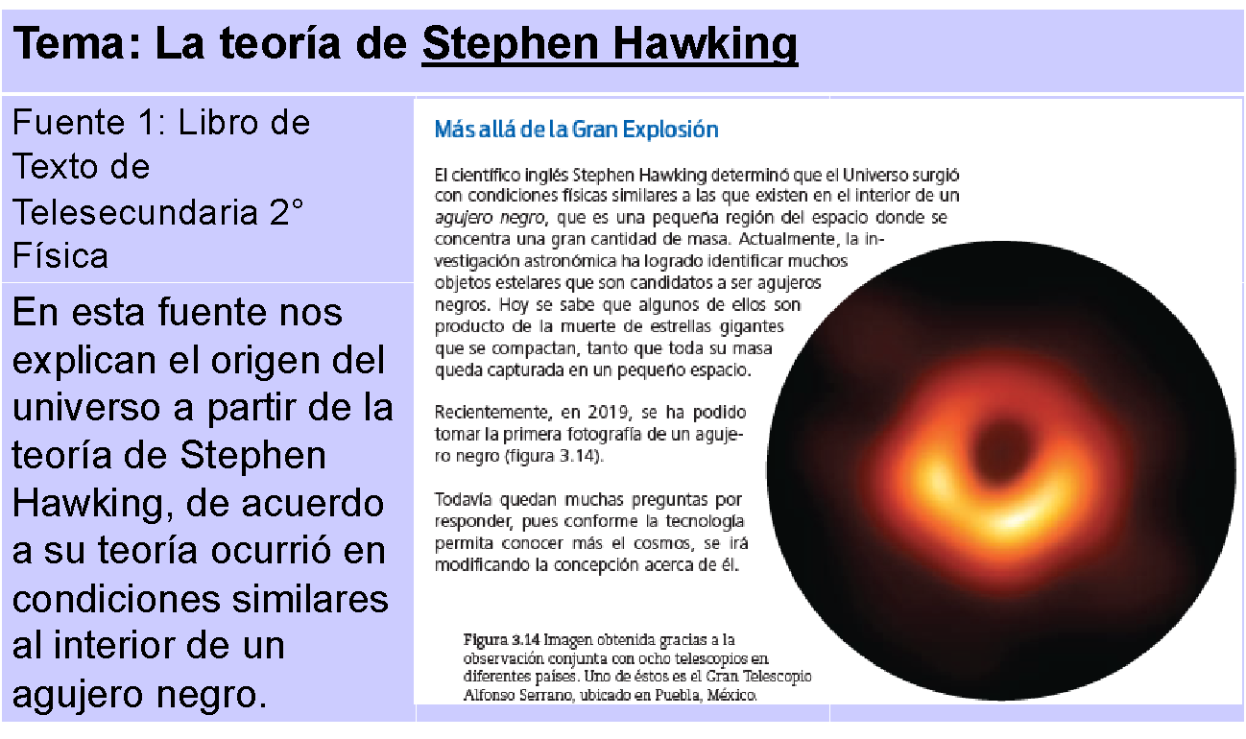

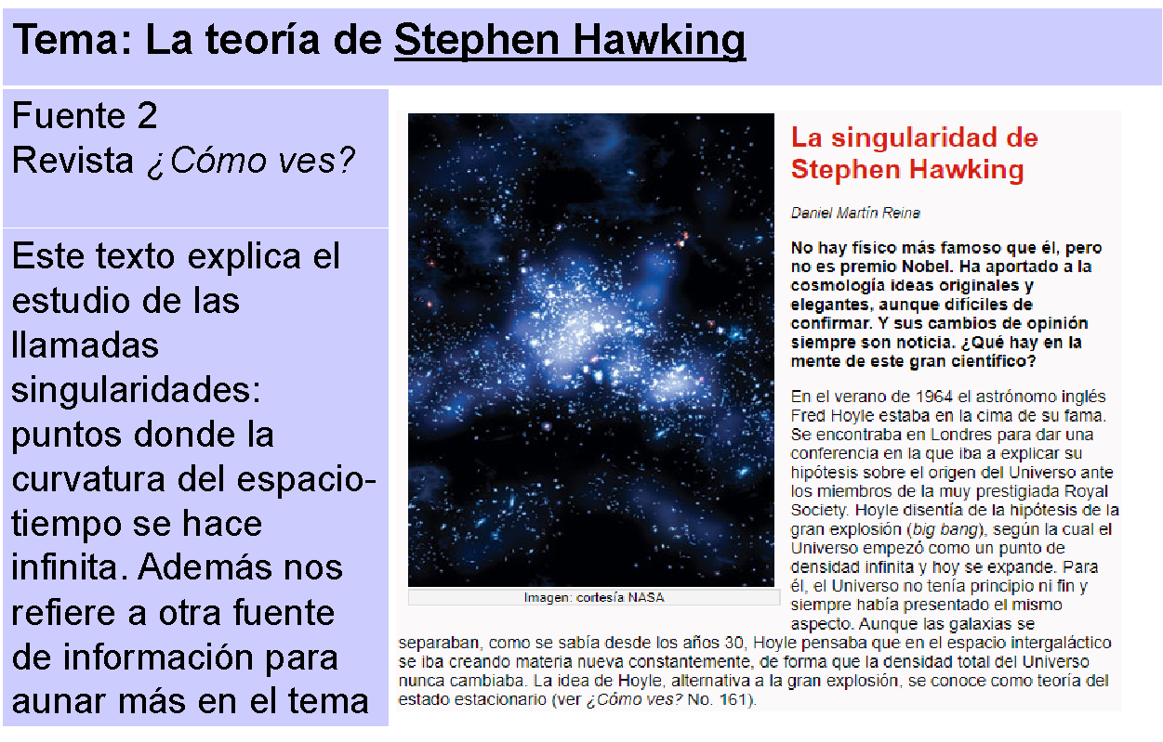

En este ejemplo, se investiga sobre la teoría de Stephen Hawking y se tienen diferentes fuentes. La primera es el Libro de Telesecundaria 2, dedicado al estudio de la física y, por otro lado, la Revista “¿Cómo ves?”.

Ahora, reflexiona en lo siguiente:

¿Qué notas en la organización de ambas imágenes?
¿Sabes qué es una infografía y qué un texto de divulgación?

En la fuente 1, que corresponde a una infografía, se ofrece información acerca de cómo se clasifican los cuerpos cósmicos y da a conocer sus características principales.

En cambio, en la fuente 2 se utiliza una revista y puedes encontrar la definición de cuerpo cósmico, las características como el peso, el tamaño y la distancia de los diferentes tipos de cuerpos cósmicos.

De ese modo, utilizando varias fuentes, puedes encontrar información más detallada acerca del tema que te interesa. En este caso, ninguna es mejor que otra, si no que contiene distintas formas de presentar y organizar la información. Por lo tanto, pueden ser complementarias en tu investigación.

¿Qué tipos de fuentes existen?

Para comenzar, puedes dividir en 2 criterios las fuentes de información:

- Fuentes impresas: como libros, revistas, periódicos, folletos.
- Fuentes electrónicas: como páginas de internet y obras digitalizadas.

Es importante que, al elegir tus fuentes de información, te preguntes lo siguiente:

¿Puedes confiar en todas las fuentes de información a las que tienes acceso?
¿Cómo sabes si todas las fuentes que consultas son confiables?
¿Qué criterios utilizas para seleccionar fuentes de información?

Para saber si las fuentes son confiables y que criterios usar, observa el siguiente video.

Búsqueda de fuentes confiables.
https://www.youtube.com/watch?v=EpzxCpXfM-4

Hay muchas maneras de reconocer la información confiable en internet. A través de bibliotecas digitales, puedes acceder a múltiples títulos que te presentan información confiable.

Para agilizar tus búsquedas, presta atención a las siguientes recomendaciones, con ello te darás cuenta de que buscar información se puede hacer de forma muy sencilla.

Primero: Valora tus conocimientos previos, identifica aquello que conoces sobre el tema y algunas palabras clave.

Segundo: Identifica el área a la que pertenece tu tema: si es de arte, ciencias, historia, geografía entre otros.

Tercero: Revisa el índice del libro y localiza las coincidencias con ideas clave y dirígete a los apartados que te interesan.

Cuarto: Lee sobre el autor y contexto del libro. Esto te ayudará a conocer sobre la actualidad del contenido.

Quinto: Revisa los paratextos, como la bibliografía o los apéndices, que te darán información adicional para comprender mejor el sentido del texto.

Finalmente, relaciona tu información con otros libros. Siempre es importante tener versiones sobre los temas. Además, consulta otros textos que se relacionen con su tema.

Antes de revisar un libro de cualquier tema, investiga cuáles son los mejores autores en el tema a investigar. Cuales han tenido mayor reconocimiento en el tema.

Actualmente muchas revistas y periódicos poseen una versión en línea en donde puedes encontrar textos de diversos temas, como artículos de divulgación científica, resultados de estudios, noticias, reportajes, entrevistas con especialistas, entre muchos otros. Y es muy importante que siempre verifiques que la información este actualizada.

¿Por qué es importante verificar la información en diferentes fuentes?

Consultar la información en diferentes fuentes, brinda la posibilidad de validar lo que estas leyendo, sobre todo actualmente que es tan fácil acceder y crear contenido en la red. Lo que muchas veces ocasiona noticias falsas. Por ejemplo, una noticia falsa puede ser compartida y repetida en redes sociales sin ser verificada. No todo lo que está en la red es confiable y veraz, aunque lo repitan miles de personas.

Ahora, observa la siguiente imagen para saber cómo identificar este tipo de información.

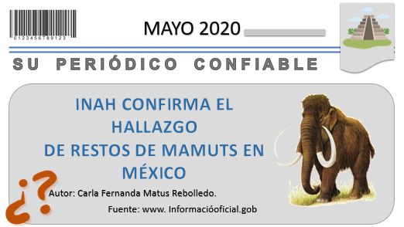

Para saber si esta información es cierta, verificarlo de la siguiente forma:

Primero: Identifica si el lugar donde se publicó la nota es serio o si el autor colabora con algún medio de comunicación dedicado a informar de manera veraz.

Segundo: Verifica la fecha para saber si su contenido sigue vigente.

Tercer: Identifica si se cita la fuente de información primaria.

Finalmente, si la nota contiene fotografías, búscalas en internet, seguramente otros medios han utilizado la misma fuente.

También puedes leer los comentarios hechos por instituciones, como dependencias de gobierno, instituciones académicas nacionales o internacionales, sobre la noticia. Esto puede darte una pista sobre la información presentada en la nota.

Tienes que revisar todos los elementos de una noticia. Puedes investigar del tema que hablan, por ejemplo, si nombra a un investigador o persona, busca en internet su nombre y lo que hizo, entonces se desprende información más profunda e interesante, es decir, “amplia tus horizontes y ve más allá”.

Para saber cómo buscar información confiable en internet de manera segura, observa siguiente video.

¿Cómo buscar información en internet?
https://www.youtube.com/watch?v=upztLdy1nyQ&list=TLPQMjcwODIwMjAdcnLtLYQoVg&index=1

Cada vez que aparezcan datos insólitos en la red, verifica antes de replicarla.

Ya que profundizaste sobre la búsqueda de fuentes de información confiable, lo primero que debes de tener en cuenta es el propósito de tu investigación, es decir ¿qué quieres saber?

Después, debes considerar las preguntas guías a redactar. Tanto en libros como en páginas web, es posible ver la organización en índices o mediante subtítulos, lo que te permite visualizar la relación que tienen con tus preguntas, y que tanta información podría proporcionar a tu investigación.

Observa el siguiente ejemplo:

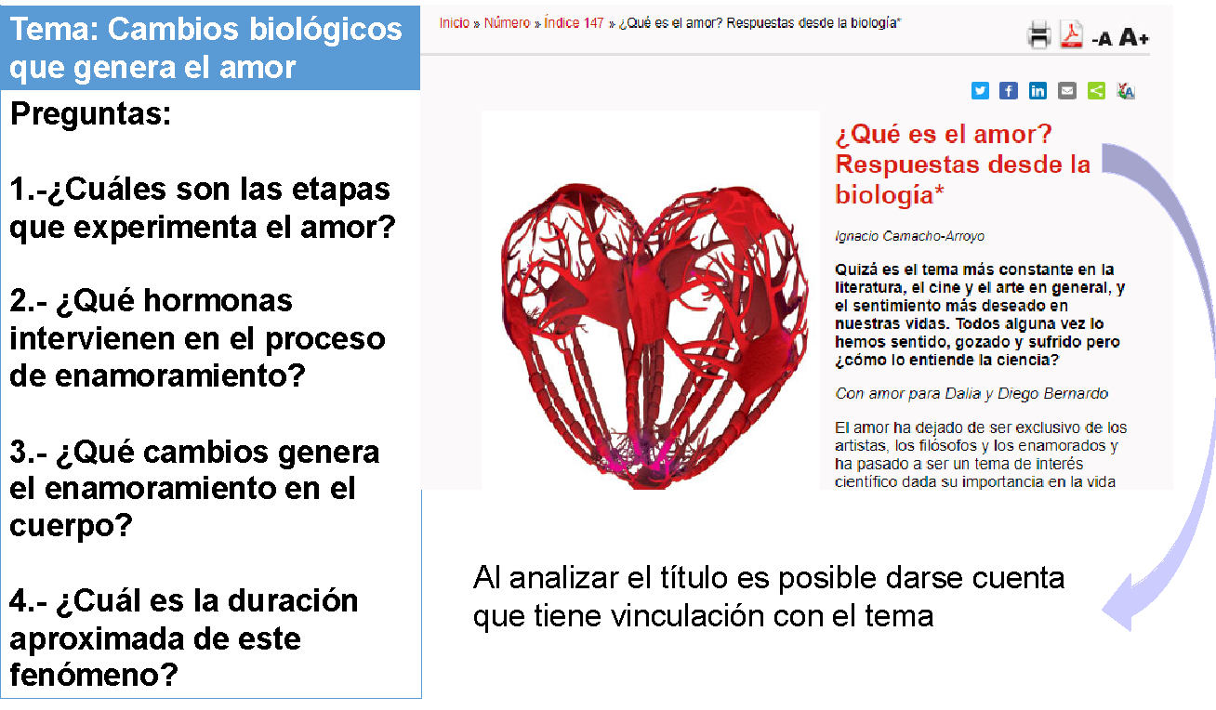

Si lees con atención los subtítulos de esta revista, observarás que posee información que puede ayudarte de manera directa con las preguntas 1 y 2, y por lo tanto puede considerarse para la investigación.

Los subtítulos también contribuyen a anticipar el contenido de las secciones, lo que ayuda a saber qué tan útil puede ser este material para responder las preguntas guía.

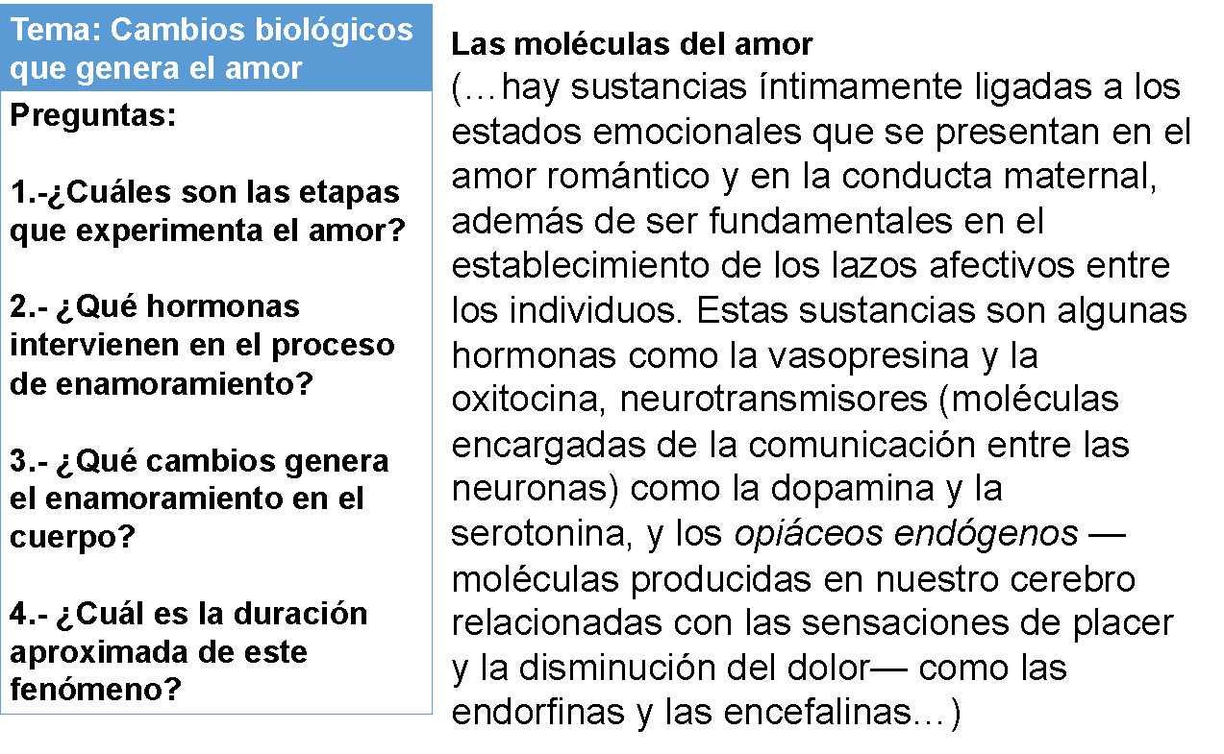

Ahora, profundiza en un elemento que te ayudará a darle solidez a tu información.

De acuerdo con el origen de la información, se puede clasificar a las fuentes en primarias y secundarias:

Las fuentes primarias son materiales originales, que no han sido filtrados a través de la interpretación o evaluación de otros, y representan pensamientos o experiencias originales, informan sobre un descubrimiento o comparten información nueva.

Las fuentes secundarias están especialmente diseñadas para facilitar y maximizar el acceso a las fuentes primarias o a sus contenidos.

Utilizar una u otra dependerá de los objetivos que persigas en tu investigación. Ambas brindan aportaciones muy valiosas.

A continuación, realiza la siguiente actividad.

Observa las siguientes imágenes e identifica si corresponden a una fuente primaria o a una fuente secundaria.

Lengua Materna. Español. Telesecundaria.

En el primer texto, se observa información referente al lienzo de Tlaxcala, como dato interesante, fue realizado a petición del Cabildo de Tlaxcala y del virrey Luis de Velasco, en 1552. Así mismo, cuenta con un fragmento de la Historia de la Conquista de México, obra escrita por Francisco López de Gómara en 1522.

Ahora, responde lo siguiente:
¿El primer texto corresponde a una fuente primaria o secundaria?

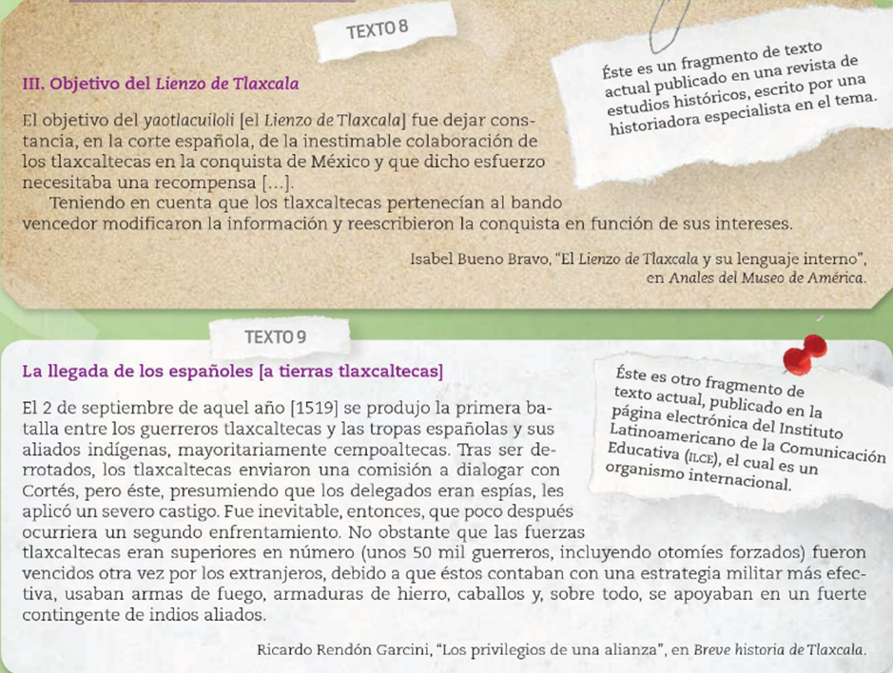
Lengua Materna. Español. Telesecundaria.

El segundo texto, cuenta con un análisis de una revista respecto al códice de Tlaxcala, aquí el autor hace una interpretación desde su perspectiva y conocimiento acerca de las escenas que ahí están representadas. Refiere la llegada de los españoles a tierras tlaxcaltecas, donde el autor compila información de diferentes organismos de información oficiales, logrando ampliar el panorama del lector.

Responde lo siguiente:
¿El segundo texto corresponde a una fuente primaria o secundaria?

Recuerda que la investigación es el modo mediante el cual el ser humano puede aprender algo nuevo o ampliar algo que ya conocía. Es por eso, que resulta importante y central en la vida humana, ya que asegura que el conocimiento siempre puede enriquecerse.

El reto de hoy:

Elige un tema que te interese conocer. Después, plantea algunas preguntas y a partir de ello selecciona las fuentes que puedan ayudarte a tu investigación. Recuerda todos los consejos que aprendiste en esta sesión.

¡Buen trabajo!

Gracias por tu esfuerzo.

Para saber más:
Lecturas

https://www.conaliteg.sep.gob.mx/

